




Transformimi i Gjelbër i Ndërmarrjeve Private në Kosovë” (GPEK), është projekt i Agjencisë Zvicerane për Zhvillim dhe Bashkëpunim (SDC), i bashkëfinancuar nga Suedia dhe i zbatuar nga Helvetas.

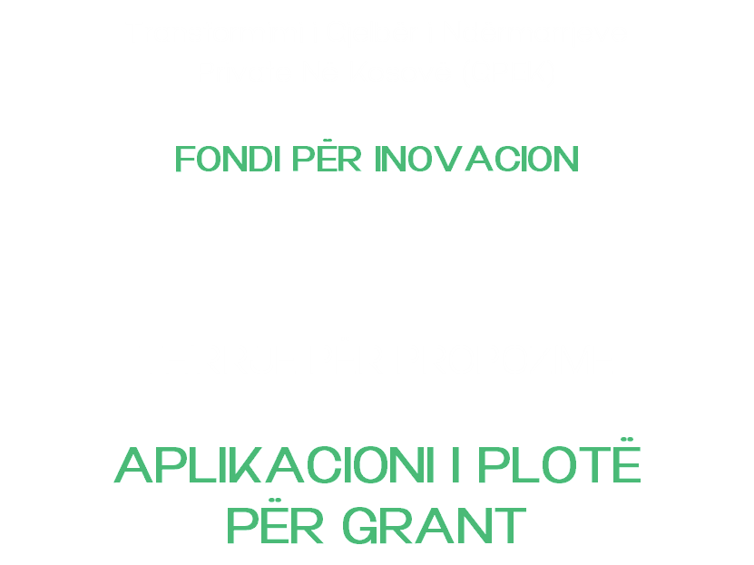
Transformimi i Gjelbër i Ndërmarrjeve Private në Kosovë (GPEK)

FONDI PËR INOVACION
APLIKACIONI I PLOTË PËR GRANT

Seksioni 1: Informacionet për aplikantin
Emri i plotë ligjor i aplikantit | (Sipas certifikatës së regjistrimit, në gjuhën vendore)
Partneri aplikues (nëse aplikohet, dhe roli i tij)
Përshkrimi/veprimtaria e kompanisë
Forma juridike | p.sh. SH.P.K., Biznes Individual
Numri i regjistrimit
Viti i themelimit
Sektori/veprimtaria kryesore
Numri i punonjësve | Me orar të plotë: | Me orar të pjesshëm:
Emaili
Numri i telefonit
Qarkullimi | 2025: € | 2024: €
Fitimi/humbja neto | 2025: € | 2024: €
Struktura e pronësisë (përfshirë përqindjen e aksionarëve)
Pronarët përfitues (>25%)
Kompanitë e ndërlidhura (nëse ka)
Emri i bankës

Titulli i projektit
Objektivi i projektit
Vendndodhja e projektit
Kohëzgjatja e projektit (Fillimi–Përfundimi)
Kostoja e projektit | Fondi i grantit i kërkuar nga GPEK | €
 | Bashkëfinancimi (min. 30% e kostove të përgjithshme) | €
 | GJITHSEJ | €
Unë/ne vërtetojmë se, sipas njohurive të mia/tona më të mira, të gjitha informacionet e dhëna këtu dhe në çdo dokument të bashkëngjitur janë të sakta dhe të plota.
Drejtuesi i kompanisë |  | Nënshkrimi |  | Data
Seksioni 2: Informacionet e Aplikacionit të Plotë për Grant
2.1 Historiku dhe arsyetimi i propozimit (jo më shumë se ½ faqe)
Përshkruani aktivitetin e propozuar dhe problemet/çështjet kryesore që synon t’i trajtojë.

Problemi/Mundësia
Objektivi(at) e projektit
Zgjidhja e propozuar

2.2 Rëndësia e aktivitetit të propozuar për objektivat e Projektit GPEK (jo më shumë se 2 faqe)
Shpjegoni se si aktiviteti juaj i propozuar është në përputhje me objektivat e GPEK, siç përcaktohen në Thirrjen për Propozime. Identifikoni dhe përshkruani qartë dimensionin mjedisor të projektit, duke specifikuar kriteret e gjelbra që trajton — qoftë përmes futjes së teknologjisë së re ose të përmirësuar të gjelbër, përmirësimit të efiçiencës të burimeve ose proceseve më të pastra të prodhimit, zbatimit të parimeve të ekonomisë qarkore apo pajtueshmërisë me standardet përkatëse mjedisore.

Çfarë është inovative në kontekstin e Kosovës?
Lloji i inovacionit | ☐ Teknologji e re ☐ Përshtatje ☐ Përmirësim i procesit  ☐ Model biznesi
Klientët/tregu i synuar
Treguesit e ndikimit mjedisor | Konsumi i energjisë / Emetimet e CO₂ / Përdorimi i ujit / Tjetër (specifikoni vlerën bazë dhe cakun)

2.3 Fizibiliteti teknik dhe zbatimi (jo më shumë se 2 faqe)
Paraqitni një plan të qartë dhe realist të zbatimit, i cili përcakton aktivitetet, afatin kohor dhe të arriturat kryesore të matshme (milestones) që dëshmojnë se si do të realizohet projekti brenda afatit të propozuar. Masat për zbutjen e rrezikut duhet të trajtohen në mënyrë të detajuar, duke identifikuar rreziqet kryesore dhe hapat praktikë për menaxhimin e tyre. Shpjegoni se si projekti tërheq dhe plotëson investimet private, në vend që t’i zëvendësojë ato.

Aktiviteti | Produkti i pritshëm | Afati kohor | Përgjegjësi | Buxheti përkatës

Etapat kyçe (të ndërlidhura me disbursimin):
Etapa kyçe | Produkti i dorëzueshëm | Afati kohor | Metoda e verifikimit

Përshkrimi i teknologjisë/zgjidhjes
Niveli i zhvillimit | ☐ Ide ☐ Pilotim ☐ Zgjerim
A është përdorur më parë kjo zgjidhje? Ku?
Inputet kryesore (pajisjet, shkathtësitë, furnitorët)
A janë identifikuar funizuesit? | ☐ Po ☐ Jo
Vlera shtesë: Çfarë do të ndodhte pa mbështetjen e Fondit për Inovacionit? | ☐ Nuk zbatohet ☐ Shtyhet ☐ Zbatohet në shkallë të zvogëluar
Pengesat kryesore të trajtuara | ☐ Financiare ☐ Teknike ☐ Të tregut

2.4 Arsyetimi i biznesit dhe qëndrueshmëria financiare (jo më shumë se 1 faqe)
Paraqitni një arsyetim të qartë dhe të besueshëm të biznesit që dëshmon se si projekti do ta arrijë qëndrueshmërinë financiare. Arsyetoni pse mbështetja e kërkuar është minimumi i nevojshëm për ta bërë projektin të realizueshëm, duke shpjeguar boshllëkun financiar që trajton dhe mënyrën se si kontribuojnë financuesit ose partnerët e tjerë.

Burimet e të hyrave
Struktura e kostove
Përfitueshmëria e pritshme
Periudha e pritshme e kthimit të investimit
A pritet arritja e pikës së rentabilitetit? | ☐ Po ☐ Jo
A ekziston aftësia për t’i parafinancuar kostot para rimbursimit? | ☐ Po ☐ Jo
Kërkesa ekzistuese (kontrata, letra të synimit (Letter of Intent) etj.)

Burimet e bashkëfinancimit:
Burimi | Shuma (EUR) | Statusi (i siguruar / në pritje) | Dëshmia e bashkëngjitur (P/J)

2.5 Rezultatet e pritshme (jo më shumë se 2 faqe)
Përshkruani rezultatet e pritshme të aktiviteteve të propozuara dhe lidhjen e tyre me qëllimin dhe objektivat e aktivitetit të propozuar. Renditni rezultatet e parashikuara dhe të arritshme si rezultate të matshme. Secili rezultat duhet të lidhet drejtpërdrejt me një objektiv të caktuar. Aktivitetet e propozuara duhet të lidhen me qëllimet dhe rezultatet e synuara të thirrjes, siç përcaktohet në seksionin 11 të CfP-2026-01.

Treguesi | Vlera bazë | Caku | Metoda e matjes
Konsumi i energjisë (kWh)
Emetimet e CO₂
Përdorimi i ujit
Tjetër (specifikoni)

Treguesi i ndikimit social | Gjendja aktuale | Gjendja e pritshme
Vendet e punës të krijuara (#)
Vendet e punës të përmirësuara (#)
Gratë e punësuara (#)
Përfitime të tjera sociale

2.6 Përfituesit, grupet e synuara dhe palët kryesore të interesit
Përshkruani përfituesit e veçantë dhe grupet e synuara të aktivitetit tuaj të grantit, si dhe të gjitha palët përkatëse të interesit. Shpjegoni se cilat grupe/individë janë mbështetësit, aleatët e mundshëm dhe/ose konkurrentët tuaj apo të tjerë, dhe përkufizoni shkurtimisht se si do të ndërveprojë kompania juaj me këto grupe gjatë zbatimit të aktivitetit të grantit.

2.7 Partnerët
Renditni partnerët kryesorë bashkëpunues në zbatimin e aktivitetit të grantit. Partnerët e tillë janë thelbësorë për zbatimin e suksesshëm të aktivitetit të grantit. Ata mund të përfshijnë, pa u kufizuar në to, kompani të sektorit privat, agjenci qeveritare, organizata donatore, partnerë joqeveritarë ose të tjerë. Ju lutemi, përshkruani shkurtimisht rolin e tyre të veçantë në aktivitetin e grantit, nëse aplikohet.

2.8 Ndikimi sistemik (mundësia për zgjerim dhe qëndrueshmëria) (jo më shumë se 2 faqe)
Shpjegoni se si aktiviteti do të vazhdojë në mënyrë të pavarur pas periudhës së grantit, i mbështetur nga një plan i besueshëm dhe kapacitete të mjaftueshme organizative. Si kontribuon ky projekt në ndryshime më të gjera sistemike ose të tregut, siç janë ndryshimi i normave të sektorit, përmirësimi i praktikave ose fuqizimi i zinxhirëve të vlerës? Paraqitni çdo potencial realist për të tërhequr financim privat në të ardhmen, përfshirë bankat ose investitorët, si dëshmi se projekti mund të shkallëzohet dhe të jetë i qëndrueshëm.

Potenciali për zgjerim
Potenciali për replikim nga të tjerët
Rëndësia më e gjerë për tregun/sistemin
Konkurrentët/alternativat kryesore
Seksioni 3: Kapaciteti institucional (jo më shumë se 3 faqe)
3.1 Përshkrimi i aplikantit/kompanisë
Përshkruani deklaratën e misionit/qëllimin e kompanisë suaj dhe sektorët kryesorë teknikë në të cilët operon ajo. Tregoni numrin e personelit të punësuar nga kompania juaj.

3.2 Përvoja e aplikantit/kompanisë
Përshkruani përvojën, shkathtësitë dhe njohuritë e kompanisë suaj në fushën teknike të aktivitetit të propozuar të grantit. Paraqitni qartë përvojën e fundit të kompanisë suaj që lidhet me aktivitetet e propozuara, duke përmendur sukseset konkrete të arritura. Tregoni partneritetet dhe bashkëpunimin me palët e tjera të interesit që mund të kenë kontribuar në suksesin tuaj.

3.3 Përvoja përkatëse
Përshkruani shkurtimisht përvojën tuaj në zbatimin e aktiviteteve të ngjashme ose që lidhen me projektin e propozuar.

Përvoja me projekte të ngjashme
Projekti më i madh i zbatuar (EUR)
Përvoja me projekte të financuara nga donatorët

3.4 Referencat
Renditni emrat dhe informacionet e kontaktit të së paku tre donatorëve/burimeve të tjera të financimit që më parë e kanë mbështetur ose aktualisht e mbështesin organizatën tuaj përmes granteve ose kontratave të drejtpërdrejta. Ju lutemi tregoni kohëzgjatjen e projektit dhe vitin e zbatimit. Sigurimi i dëshmive ose referencave përkatëse për zbatimin e tillë e rrit besueshmërinë e informacioneve të dhëna.

Emri i burimit të financimit | Personi kontaktues, emri, pozita, adresa e emailit, numri i telefonit | Emri i grantit/projektit | Përshkrim i shkurtër i projektit | Periudha e zbatimit të projektit

3.5 Propozimi i buxhetit dhe arsyetimi narrativ i buxhetit
Plotësoni propozimin e hollësishëm të buxhetit në përputhje me formatin Excel të ofruar si pjesë e formularit të Aplikacionit të Plotë për Grant. Në kolonën përkatëse (kolona B) të tabelës së buxhetit, ju lutemi jepni një përshkrim të buxhetit që shpjegon hollësisht kostot e propozuara të aktivitetit të grantit.
Seksioni 4: Dokumentet mbështetëse
Ju lutemi, së bashku me këtë formular, dorëzoni kopjet elektronike të dokumenteve në vijim:

- Dokumentacioni i pronësisë (duke përfshirë përqindjen e aksionarëve)
- Pasqyrat financiare (2 vitet e fundit)
- Letra e konfirmimit nga banka
- Dëshmia e bashkëfinancimit (nëse aplikohet).

